Nhóm 6 : Nghiên cứu
+ 04 thành phần của kiểm soát truy cập / access control
+ 02 loại kiểm soát truy cập
Bài giảng An toàn và Bảo Mật HTTT _Đh Kiến trúc hn
Lý thuyết mật mã và an toàn thông tin _Phan Đình Diệu
Infomation Security Fundamental _T.R.Peltier et al
1.Tổng quan
a. Định nghĩa
- Kiểm soát truy cập (access control ) được hiểu là hệ thống kiểm soát cửa ra vào, lối đi hoặc kiểm soát ra vào của phương tiện thông qua cách thức xác thực bằng thẻ từ, vân tay, khuôn mặt hoặc mật mã trên thiết bị nhận dạng. Nhằm đảm bảo tính an ninh, sự chính xác và khả năng linh hoạt của hệ thống.
- Hệ thống access control có thể coi là một phần vô cùng quan trong trong hệ thống an ninh điện tử hiện đại ngày nay. Access control System giúp tăng cường tính bảo mật cùng sự đơn giản hóa trong quá trình quản lý kiểm soát.
b.Nguyên lý hoạt động của hệ thống access control
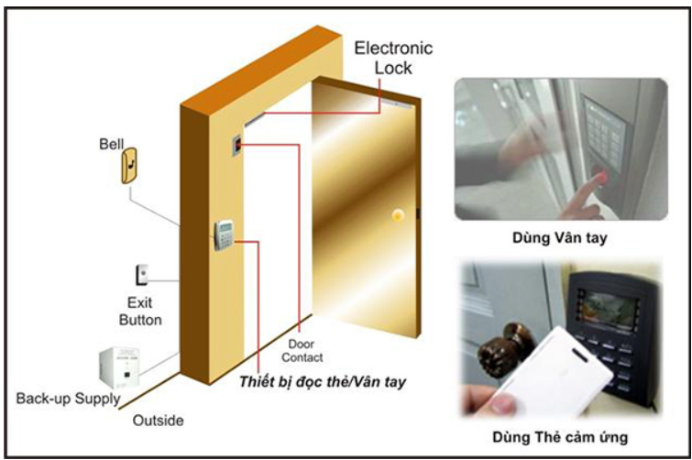
-Hệ thống access control hoạt động dưa trên công nghệ nhận dạng vân tay, thẻ từ, khuôn mặt hoặc kiểm tra mật khẩu gọi chung ID của mỗi cá nhân, những người ra vào qua hệ thống kiểm soát.
– Mỗi thành viên sẽ được cấp 1 số ID cụ thể bằng thẻ từ hoặc dầu vân tay, khuôn mặt của mình làm số ID. Hệ thống kiểm soát ra vào access control sẽ quản lý và phân quyền dựa trên số ID đã cấp.
– Hệ thống sẽ lưu trữ và thống kê lại tất cả những lần ra vào của mỗi thành viên. ( số ID cá nhân, giờ ra vào cổng/cửa, tình trạng ra/vào…)
c. Lợi ích lắp đặt access control system
Access control system mang đến nhiều lợi ích trong đời sống xã hội hiện đại:
– Đảm bảo an ninh cho những khu vực sử dụng hệ thống cũng như ngăn ngừa kẻ xấu xâm nhập với mục đích xấu như trộm cướp
– Dễ dàng thiết lập quyền hạn chế ra vào cho từng cá nhân cũng như từng nhóm đối tượng.
– Access Control System giúp giảm thiểu công việc cho nhân sự trong việc quản lý giờ giấc làm việc của nhân viên.
– Ưu điểm trong việc phát hiện những xâm nhập bất hợp pháp và báo động trong tường hợp khẩn cấp như bị đập phá hoặc hỏa hoạn. Nếu có những xảy ra mất mát có thể dựa vào dữ liệu ra vào để khắc phục hoặc có biện pháp xử lý thích hợp.
– Hệ thống access control giúp đề cao sự chuyên nghiệp của văn phòng công ty. Linh hoạt trong việc kết hợp dữ liệu chấm công nhân viên.
d. Hệ thống kiểm soát cửa access control cơ bản
Access control cơ bản sẽ gồm những thiết bị sau:
– Đầu đọc vân tay, thẻ từ, mật mã, khuôn mặt.
- Thiết bị đọc thẻ sẽ nhận diện thao tác của người dùng. Sau đó phân tích và xử lý dữ liệu thu thập, đồng thời chuyển về bộ điều khiển trung tâm.
- Nếu dữ liệu gửi và kiểm tra hợp lệ, đầu đọc chính sẽ cho phép mở cửa ra vào.
- Ngoài ra, một số đầu đọc có khả năng tích hợp cả bộ điều khiển trung tâm thuận tiện hơn cho việc lắp đặt các access control System với quy mô nhỏ.

– Bộ điều khiển controller
- Controller hay còn gọi bộ điều khiển trung tâm, với chức năng điều khiển hệ thống và lưu trữ dữ liệu trong bộ nhớ.
- Thu thập, xử lý và điều khiển thông tin từ các đầu đọc thẻ chuyển về. Từ đó xuất lệnh đóng mở tới khóa cửa. Đồng thời , truyền dữ liệu truy cập về phần lưu trữ và quản lý.
– Khóa cửa điện từ hay door lock
- Thiết bị khóa này được gắn trực tiếp lên cửa ra vào như cửa kính, cửa gỗ…
- Gồm hai bộ phận gắn tại cửa và tại khung cửa.
- Khóa từ hoạt động bằng cách kết nối với đầu đọc, theo cơ chế tín hiệu của đầu đọc. Khi có tín hiệu được cấp quyền ra vào, khóa sẽ chuyển từ trạng thái đóng sang mở để người dùng có thể truy cập.
- Ngoài ra, trên khóa thường thiết lập chế độ đóng mở theo mức 0.3,6,9s kể từ khi khóa mở
– Nút thoát hiểm (exit)
- Nút exit sẽ được gắn trong phòng để mở cửa sau khi đã vào bên trong và muốn đi ra ngoài.
- Ngoài ra, sử dụng exit giúp lễ tân dễ dafg mở cửa khi có khách hàng tới văn phòng của mình.
– Hộp khẩn cấp ( emergency)
Dùng trong các tình huống kẹt cửa hoặc cháy nổ…
– Bộ nguồn (power supply)
- Chức năng cung cấp nguồn cho controller, đầu đọc và lưu nguồn dự phòng khi cúp điện.
- Bộ cấp nguồn liên tục dùng cấp nguồn khi mất điện cho hệ thống hoạt động bình thường, gồm nguồn chuyển đổi và acquy 12vdc.
– Phần mềm quản lý
Với chức năng quản lý thông tin ra vào nhờ tín hiệu chuyển từ controller. Phần mềm kiểm soát sẽ được cài trên máy tính để phân quyền và xử lý các thông tin truy cập ra vào cửa.
2.Các thành phần của kiểm soát truy cập /Access Control Elements:
Kiểm soát truy cập về cơ bản thì được chia thành bốn thành phần chính như sau:
- Thông tin xác thực
- Người sử dụng
- Hệ thống kiểm soát truy cập
- Địa điểm cần truy cập
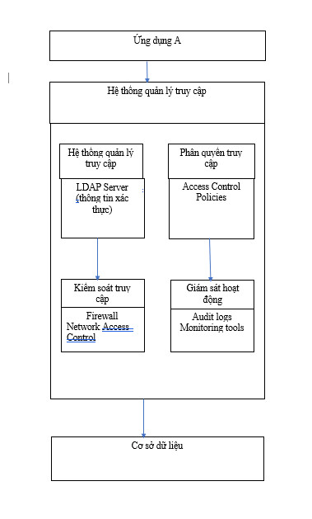
Hình 1 : Mô tả hoạt động của kiểm soát dữ liệu

2.1 .Thông tin xác thực
Hiểu cơ bản thì đây là những thông tin mà người dùng cần xuất trình để được cấp quyền truy cập. Có thể kể tới một vài ví dụ cụ thể như: Thẻ, dấu vân tay, mật khẩu, mã pin...
  - Thẻ tàu điện: Được dùng thông qua máy quét, trong thẻ có lưu trữ thông tin xác nhận được sử dụng dịch vụ tàu điện.
  - Mã vạch: Được phân chia thành nhiều mẫu, loại, có các thông số về độ rộng theo chuẩn quy định và mỗi loại mã sẽ được sử dụng với mục đích riêng. Nhưng chúng thường được thấy trên các loại sản phẩm hàng hóa, mỗi mã vạch sẽ được lưu trữ các thông tin cơ bản tới cụ thể nâng cao.
  - Mã OTP: Được dùng để xác thực với nhiều trường hợp, thường thấy là trong các giao dịch tài chính như ngân hàng, mã OTP sẽ được thay đổi trong mỗi lần thực hiện giao dịch để tránh nhầm lẫn.

2.2 .Người sử dụng
Ta có thể hiểu đơn giản khái niệm người sử dụng hay người dùng (user) là người mà được phép truy cập hoặc yêu cầu muốn truy cập vào một hệ thống hay sử dụng hệ thống, dịch vụ nào đó.
Người sử dụng sẽ cung cấp các thông tin xác thực tới hệ thống kiểm soát truy cập, hoặc đăng ký sử dụng những dịch vụ, hay sử dụng hệ thống.

2.3 .Hệ thống kiểm soát truy cập
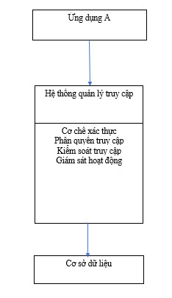
Hình 2 : Mô tả hoạt động của hệ thống quản lý truy cập
- Trình đọc ( reader): Đây là thiết bị sẽ quét thông tin của người dùng để xác định quyền truy cập hoặc từ chối quyền truy cập của người dùng. Ví dụ như: Máy chấm công, máy quét thẻ nhân viên, máy nhận dạng gương mặt...
- Bộ điều khiển: Nơi thông tin được gửi tới từ thiết bị quét, đây là nơi sẽ quyết định xem người dùng có được phép truy cập hay không

2.4 .Địa điểm cần truy cập
Là nơi mà người dùng muốn truy cập vào. Ví dụ như: Cổng an ninh, chương trình, máy tính, hệ thống lưu trữ...
Trong kiểm soát truy cập, ngoài người dùng, thông tin và hệ thống điều khiển thì địa điểm truy cập cũng là một trong các thành phần không thể thiếu.
Có thể nói rằng, thông tin có giá trị khi và chỉ khi nó được dùng để sử dụng vào một mục đích nào đó. Và khi thông tin được dùng để truy cập vào một địa điểm hay sử dụng dịch vụ thì chính những địa điểm hay dịch vụ mà người dùng yêu cầu được sử dụng kia chính là những địa điểm được yêu cầu truy cập.
Ta có thể kể tới một vài những địa điểm cần truy cập như:
- Tài khoản ngân hàng: Người dùng sẽ cung cấp thông tin, được ngân hàng xác nhận và khi muốn sử dụng, họ sẽ phải dùng đúng tên đăng nhập cũng như mật khẩu để được truy cập vào tài khoản của mình.
- Các kho dữ liệu: Dữ liệu hiện là một hàng hóa vô cùng có giá trị và sẽ đem lại những lợi ích rất lớn cho người sử dụng, chính vì thế, các kho dữ liệu là nơi lưu trữ tài sản không khác với kho vàng của ngân hàng. Vì thế đây là nơi mà mỗi cơ quan quản lý nếu sở hữu thì sẽ phải có những biện pháp bảo mật vô cùng nghiêm ngặt
Địa điểm cần truy cập là khu vực cực kỳ nhạy cảm vì nó là nơi lưu trữ các thông tin có giá trị hay hàng hóa có giá trị, chính vì thế, những yêu cầu để được truy cập vào đây rất được chú trọng.
3. Bốn yếu tố đơn giản để kiểm soát truy cập
-Discovery : Kiểm soát ở bất kỳ nơi nào có kết nối
-Passive
-Risk Assessment : yếu tố đánh giá rủ ro , đánh giá rủ ro về cơ bản là về độ tin cậy và tính xác thực
-Expected Behaviour

4 .Các hệ thống kiểm soát truy cập có thể được chia thành hai loại:

3.1. Kiểm soát truy cập vật lý
Kiểm soát truy cập vật lý có thể hiểu đơn giản là khi người dùng cần cung cấp một hệ thống để bảo vệ không gian vật lý như: Quản lý quyền truy cập vào phòng máy chủ, nhà thuốc, kho hàng...
Dưới đây là một số ví dụ thực tế về kiểm soát truy cập vật lý:
- Barroom Bouncers (Bảo vệ các quán Bar): Khi vào các quán Bar, do yêu cầu nên người tham gia cần phải xác nhận bản thân đã đủ tuổi bằng cách đưa ra chứng minh hoặc thẻ căn cước của bản thân, căn cước hay chứng minh thư là những giấy tờ đã có sự xác thực của các cơ quan quản lý chính quyền, trong giấy tờ này, người quản lý có thể dễ dàng thấy được các thông tin về ngày tháng năm sinh và ảnh cá nhân, từ đó dễ dàng xác nhận được độ tuổi của người sở hữu.
- Cửa quay tàu điện ngầm: Trong các bến tàu, bến xe, hay cụ thể là các ga tàu điện ngầm, để được sử dụng dịch vụ này, người dùng cần phải đăng ký với cơ quan quản lý. Về phía cơ quan quản lý, bằng cách xây dựng những chiếc cửa quay cũng như cấp phát cho người đăng ký sử dụng dịch vụ những chiếc thẻ, thì việc quản lý đã trở nên dễ dàng hơn.
- Máy quét thẻ trong văn phòng công ty: Với các công ty dù lớn hay nhỏ, thì việc xác minh danh tính khi vào luôn cần thiết, bởi trong công ty, trong các văn phòng, hay hệ thống máy tính, kho bãi thuộc sở hữu của họ đều chứa những dữ liệu phục vụ cho công việc sản xuất cũng như chăm sóc khách hàng, vì thế việc mỗi nhân viên đều được cấp thẻ nhân viên để chứng minh thân phận sẽ giúp công ty quản lý được sự vào ra của nhân sự, kiểm soát được mỗi sự cố khi có.

3.2. Kiểm soát truy cập logic / thông tin
Kiểm soát truy cập logic có thể hiểu đơn giản là khi người dùng cần cung cấp một hệ thống để bảo vệ cho tài sản kỹ thuật số. Ví dụ như: Các chương trình, cơ sở dữ liệu, hay các dạng dữ liệu khác.
Dưới đây là một số ví dụ thực tế về kiểm soát truy cập logic:
- Đăng nhập vào máy tính xách tay bằng mật khẩu
- Mở khóa điện thoại thông minh bằng quét dấu vân tay
- Truy cập từ xa mạng nội bộ của nhà tuyển dụng bằng VPN
5 .Các bước lập kế hoạch triển khai kiểm soát truy cập
Gồm 6 bước
B1 :Quyết định loại hình kiểm soát truy cập: Như phần trên đây, có một số loại kiểm soát truy cập khác nhau, mỗi loại có những lợi ích riêng. Thống nhất được hệ thống nào sẽ hoạt động tốt nhất cho doanh nghiệp của bạn là một nửa thành công.
B2 :Nghiên cứu thật kỹ giải pháp: Việc hiểu biết về lĩnh vực mà bạn đang lên kế hoạch thực hiện không bao giờ được bỏ qua và sẽ là vô giá trong việc đưa hệ thống của bạn vào hoạt động.
B3 :Tìm đơn vị thi công uy tín: Họ có kinh nghiệm và sẽ tư vấn thêm và cho biết điều gì sẽ tốt nhất cho doanh nghiệp của bạn và các option khác nhau mà bạn có thể sử dụng.
B4 :Cài đặt hệ thống: Tùy thuộc vào mức độ phức tạp của hệ thống, đây thường có thể là một quá trình khá nhanh và không làm gián đoạn hoạt động kinh doanh của công ty.
B5 :Thiết lập người dùng: Mỗi hệ thống sẽ có những cách khác nhau, thông thường đơn vị cài đặt sẽ hướng dẫn bạn cách thực hiện. Đa số các hệ thống đều đơn giản để thêm, chỉnh sửa và xóa người dùng, nghĩa là bạn sẽ không cần phải có quá nhiều kinh nghiệm trước đó.
B6 :Giám sát hệ thống: Công ty có thể giám sát và quản lý Kiểm soát truy cập của mình. Điều này phụ thuộc vào mức độ phức tạp của hệ thống đã triển khai nhưng hầu hết sẽ cung cấp nhiều tùy chọn để giám sát bảo mật một cách dễ dàng.
6. kiểm soát truy cập ( access control) trong thực tế
-Ví dụ :
+ Khóa cửa là một cách thức áp dụng Kiểm soát truy cập vì chỉ có người có khóa (Subject_Chủ thể) mới có thể mở khóa và sử dụng phòng (Object_Đối tượng). Ở ví dụ này, người là chủ thể, khóa và chìa khóa là phương thức sử dụng, còn phòng là đối tượng.
+ Sinh trắc học như giọng nói , vân tay
+Mô hình kiểm soát cửa ra vào tại các bãi đỗ xe :
- Việc nhận dạng sẽ được thông qua quá trình xác nhận bằng vân tay, thẻ từ, thẻ giấy hay bằng khuôn mặt và mật mã. Với những hình thức này cho phép người sử dụng có thể lựa chọn được loại hình phù hợp nhất với mình
- Trong trạng thái bình thường hệ thống cửa từ luôn được đóng và thực hiện nhiệm vụ ngăn chặn việc xâm nhập và ra vào trái phép. Mỗi một đối tượng khi làm việc hay thường xuyên ra vào những khu vực đó sẽ cần phải đăng ký với hệ thống và khi đó người quản lý có thể dễ dàng cho việc giám sát và theo dõi.
- Mỗi một lần muốn ra vào được bạn cần phải áp dụng và sử dụng quyền đã được cấp để có thể xác nhận với hệ thống và khi đó đầu đọc sẽ được kết nối cùng với máy tính nên có thể quản lý được một cách chặt chẽ.
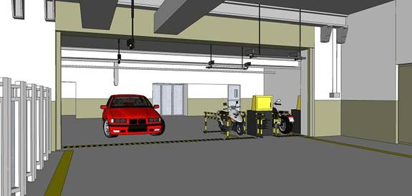
- Sử dụng việc nhận dạng bằng thẻ cảm ứng để có thể dễ dàng và thuận tiện hơn , giúp kiểm soát và tránh được sự mất mát ko mong muốn có thể xảy ra
+ Lắp đặt trong việc kiểm soát thang máy :
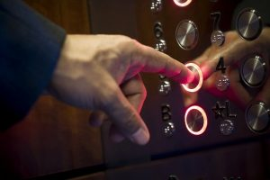
- Lắp đặt tại hệ thống thang máy người dùng sẽ được cấp cho một quyền. Khi muốn ra vào bạn cần phải tiến hành xác nhận thông tin, nếu là hợp lệ bạn sẽ được quyền ấn nút gọi thang máy còn nếu không hợp lệ bạn sẽ bị từ chối việc truy nhập.
- Với việc lắp đặt hệ thống này sẽ giúp hạn chế việc những đối tượng lạ có thể ra vào được hệ thống
- Nhằm đảm bảo sự riêng tư thì hệ thống thang máy cũng được phân với hai loại đó là phân tầng và không phân tầng. Với hệ thống phân tầng thì người dùng chỉ được phép đi đến những tầng mà họ đã đăng ký trước đó.
+ Máy chấm công kiểm soát cửa :
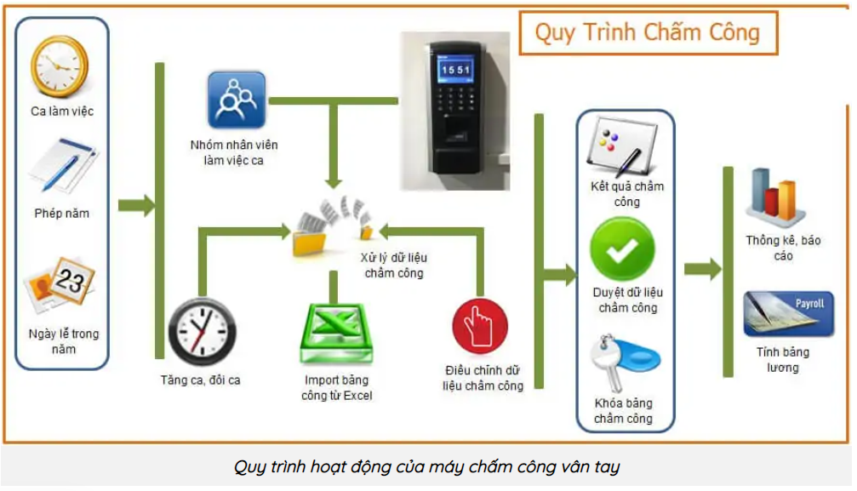

- Hệ thống máy chấm công vân tay kiểm soát ra vào là một cỗ máy làm thay nhiệm vụ chấm công của 1 nhân viên nhân sự làm nhiệm vụ chấm công. Nhưng vì là máy móc nên sẽ không có sự sai sót và rất chính trong việc chấm công tính lương và kiểm soát giờ giấc làm việc của nhân viên.
- Sử dụng sinh trắc học vân tay và máy tính có cài đặt phần mềm chấm công để kết nối và xử lý dữ liệu chấm công của nhân viên. Ngoài ra, hệ thống chấm công có thể lắp thêm một bộ lưu điện UPS để sử dụng trong trường hợp khi bị mất điện.
- Đầu đọc vân tay lắp đặt bên ngoài khu vực kiểm soát cửa ra vào (thông thường là cửa ra vào, có thể là cửa kính, cửa gỗ….)
- Chốt điện. Lắp trên cửa. Nối với thiết bị đầu đọc vân tay để khi bình thường chốt điện sẽ khóa cửa. Khi có sự xác nhận đúng người được phép mở cửa, trong khoảng thời gian được phép mở cửa thì chốt điện sẽ mở cửa.
- Phụ kiện để lắp chốt điện vào cửa cần kiểm soát ra vào
- Vật tư khác: như dây mạng để kết nối đầu đọc với máy tính, dây điện…..
- Chuông cửa: để khách hoặc người không được phép mở cửa báo cho người bên trong biết sự có mặt của mình
- Nút Exit: dùng để mở cửa từ bên trong. Nút Exit có thể lắp tại mặt trong của cửa ra vào hoặc tại bàn lễ tân.
- Ngoài ra, tùy theo yêu cầu của việc kiểm soát ra vào, hệ thống kiểm soát ra vào có thể lắp thêm các thiết bị sau:
- Đầu đọc vân tay phụ: Lắp ở bên trong cửa, sử dụng khi có yêu cầu từ trong đi ra cũng cần phải có sự cho phép mở cửa bằng máy chấm công vân tay. Trong trường hợp này, Đầu đọc phụ sẽ thay thế cho nút Exit
- Bộ lưu điện UPS để đảm bảo trong trường hợp mất điện hẹ thống kiểm soát ra vào vẫn làm việc và khóa cửa. Bởi vì, thông thường chốt điện được chế tạo ở chế độ mở để khi có sự cố như hỏa hoạn thì cửa sẽ mở để người ở bên trong sẽ thoát ra được.
- Nút khẩn cấp “Emergency” là thiết bị tích hợp với hệ thống báo cháy, khi nút này được kích hoạt thì cửa sẽ mở. Và thông thường nút này đặt phía ngoài cửa ra vào nên ai cũng có thể kích hoạt được.
+ Ngoài các hệ thống này ra thì mô hình kiểm soát cửa ra vào cũng được áp dụng khá rộng rãi tại nhiều ngành nghề và lĩnh vực khác nhau bởi những ưu điểm và lợi ích mà chúng đem lại cho con người rất lớn cụ thể như:
- Việc triển khai và lắp đặt tương đối đơn giản và dễ dàng
- Không gây quá nhiều khó khăn cho việc làm quen với hệ thống
- Tốc độ xử lý của đa số các thiết bị hiện nay đều khá nhanh
- Đảm bảo được an ninh một cách tuyệt đối nhất
- Đa dạng về các hình thức cho người dùng có thể lựa chọn như: kiểm soát cửa vân tay, kiểm soát ra vào bằng thẻ hoặc bằng khuôn mặt.
- Là giải pháp đươc nhiều doanh nghiệp lựa chọn để quản lý nhân viên của mình

6 . kiểm soát truy cập ( access control) các hệ thống ,phần mềm ,phần cứng, hệ điều hành (windows và linux)
6.1.Kiểm soát truy cập phần cứng
-Hệ điều hành quản lý việc tương tác giữa các ứng dụng với phần cứng. Để truy cập và giao tiếp với phần cứng, hệ điều hành cần phải cài đặt “device driver” cho mỗi thành phần phần cứng. Một device driver là một chương trình nhỏ được viết bởi nhà sản xuất phần cứng và được cung cấp đi kèm với phần cứng đó. Khi thiết bị phần cứng được cài đặt, device driver cũng cần phải được cài đặt luôn, khi đó nó sẽ cho phép OS giao tiếp với thành phần phần cứng này.
-Quá trình gán tài nguyên hệ thống và cài đặt driver có thể được thực hiện bằng kỹ thuật “Plug and Play” (PnP). Ví dụ đơn giản nhất là khi bạn mua chuột không dây và cắm vào máy tính, khi đó máy tính sẽ tự động download và cài đặt driver cho chuột ,và vài giây sau đó bạn sẽ có thể sử dụng chuột ok. Quy trình PnP được giới thiệu từ thời còn windows 95 để giúp đơn giản hóa quá trình cài đặt thiết bị phần cứng mới. Tất cả các hệ điều hành hiện nay đều có khả năng tương thích PnP. Với PnP, hệ điều hành tự động phát hiện phần cứng tương thích PnP và cài đặt driver cho thành phần đó. OS khi đó sẽ cấu hình thiết bị và cập nhật registry – là một database chứa tất cả thông tin về máy tính (registry trên windows).
Lưu ý: registry chứa thông tin về các ứng dụng, người dùng, phần cứng, thiết lập mạng và các loại file.
6.2.Kiểm soát truy cập phần mềm
- Quản lý file và folder
-Hệ điều hành tạo ra một cấu trúc file trên thiết bị phần cứng để cho pháp dữ liệu được lưu trữ. Một file là một khối dữ liệu liên quan với nhau được cung cấp một cái tên và được coi là một đơn vị.
-Chương trình và các file dữ liệu được nhóm lại với nhau trong một directory. File và directory được tổ chức lại để giúp chúng ta dễ dàng lấy và sử dụng dữ liệu. Directory có thể được nằm bên trong directory khác. Những directory lồng nhau này gọi là subdirectory. Directory được gọi là folder trên hệ điều hành windows, và subdirectory được gọi là subfolder.
- Giao diện người dùng
-Hệ điều hành cho phép người dùng tương tác với phần mềm và phần cứng.
-Có 2 loại giao diện người dùng:
- Command Line Interface (CLI) – giao diện mà người dùng cần phải gõ lệnh 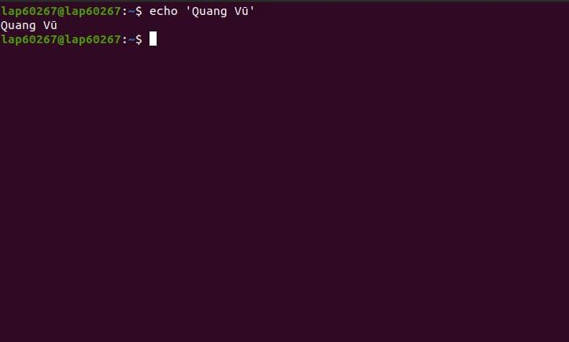Command Line Interface
- Graphical User Interface (GUI) – người dùng tương tác với menu và icon,
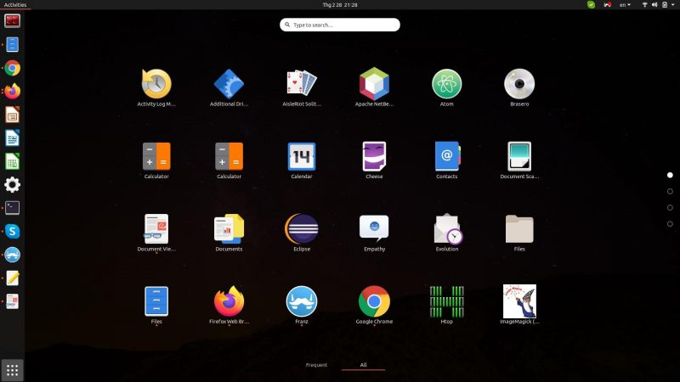Graphical User Interface
-Hầu hết các hệ điều hành hiện nay đều bao gồm cả GUI và CLI như Windows, Linux, MacOS
- Quản lý ứng dụng
-Hệ điều hành định vị ứng dụng và tải nó vào RAM của máy tính. Các ứng dụng có thể là các chương trình phần mềm, như là word, excel, game,… Hệ điều hành đảm bảo rằng mỗi ứng dụng đều có đủ nguồn tài nguyên hệ thống.
-Một Application Programming Interface (API) là một tập các hướng dẫn được sử dụng bởi chương trình để đảm bảo rằng mỗi ứng dụng họ đang phát triển có thể tương thích với một hệ điều hành. Dưới đây là 2 ví dụ về API trong máy tính:
- Open Graphic Library (OpenGL)
- DirectX – tập các API liên quan đên các tác vụ đa phương tiện trên Windows
Tài liệu tham khảo
https://megatechco.vn/he-thong-access-control-la-gi-tim-hieu-ve-access-control-system/
https://www.ttz.com.vn/kiem-soat-truy-cap-la-gi-tin925
https://thietbikiemsoat.vn/nhung-ung-dung-thuc-te-cua-he-thong-kiem-soat-cua/
https://vsudo.net/blog/kiem-soat-truy-cap-tren-he-dieu-hanh.html
Tuan 2 :
- Các khái niệm.:
- An ninh cụ thể là an ninh mạng hành động bảo vệ mạng dữ liệu của người dùng tránh khỏi các tác nhân xâm phạm , lạm dụng hoặc trộm cắp .
+Ngoài ra, an ninh mạng còn giúp người dùng bảo vệ phần cứng, phần mềm cũng như hạn chế các nguyên nhân dẫn đến gián đoạn, làm lệch hướng của những dịch vụ đang sử dụng.
+An ninh mạng liên quan đến những công việc như: kiểm soát quyền truy cập, bảo mật ứng dụng, phân tích mạng, các loại bảo mật liên quan đến mạng, firewall, mã hóa VPN, virus và phần mềm chống virus,…
+Ba thành phần : Bảo mật công nghệ thông tin , an ninh mạng , an ninh máy tính
- Bảo mật công nghệ thông tin : Thành phần này có chức năng bảo vệ dữ liệu tại nơi chúng được lưu trữ hoặc khi chúng di chuyển trên các mạng lưới thông tin. So với an ninh mạng, bảo mật công nghệ thông tin đảm nhiệm vai trò quan trọng hơn, đó chính là: bảo vệ dữ liệu kỹ thuật số và dữ liệu vật lý trước những tên xâm nhập trái phép.
- An ninh mạng : An ninh mạng là một bộ phận nhỏ nằm trong bảo mật công nghệ thông tin. Chức năng của an ninh mạng là đảm bảo các dữ liệu số trên máy tính, thiết bị cá nhân hoặc các mạng lưới tránh khỏi sự truy cập, tấn công hoặc phá hủy bất hợp pháp.
- An ninh máy tính : Đây được xem là tập hợp con của an ninh mạng. Nhiệm vụ của an ninh máy tính là sử dụng phần cứng, phần mềm để bảo vệ dữ liệu được gửi từ các thiết bị điện tử đến hệ thống mạng lưới thông tin. Ngoài ra, thành phần này còn có khả năng giữ an toàn cho cơ sở hạ tầng công nghệ thông tin, chống lại các dữ liệu bị chặn hoặc đánh cắp bởi hacker.
-Chính sách (Policy) an ninh :
+Là những hướng dẫn, phương pháp, thủ tục, luật lệ, biểu mẫu cụ thể và những công việc hành chính được thiết lập để hỗ trợ và thúc đẩy công việc hướng tới các mục tiêu đề ra.
+ Chính sách có thể được hiểu một cách đơn giản là các khuôn khổ, điều khoản và quy định. Nếu chúng ta xem xét kỹ hơn chính sách là gì, chúng ta sẽ thấy rằng có nhiều cấp độ. Tương ứng là các chính sách, chính sách dài hạn và ngắn hạn cho toàn bộ tổ chức hoặc từng bộ phận.
- Vai trò :
- Những thay đổi trong định hướng chiến lược của một công ty không xuất hiện một cách tự động. Thông qua những công việc hàng ngày, chính sách giúp chiến lược phát huy tác dụng. Chính sách tạo điều kiện giải quyết các vấn đề lặp đi lặp lại và hướng dẫn thực hiện chiến lược.
- Chính sách là công cụ giúp thực hiện chiến lược. Các chính sách đặt ra những ranh giới, cơ chế ép buộc và những giới hạn đối với các loại hành động quản trị có thể được thực hiện để thưởng, phạt các hành vi ứng xử; chúng làm rõ những gì có thể và không thể làm khi theo đuổi các mục tiêu của công ty.
- Các chính sách cho cả nhân viên và nhà quản lí biết được những gì được mong đợi từ họ, do đó làm tăng khả năng các chiến lược được thực hiện thành công. Chúng là cơ sở cho việc kiểm soát, quản lí, cho phép phối hợp giữa các đơn vị trong tổ chức và làm giảm thời gian đưa ra quyết định của các nhà quản lí.
- Chính sách cũng xác định rõ ai sẽ làm việc gì. Điều này thúc đẩy việc trao quyền quyết định cho các cấp quản lí thích hợp, nơi mà các vấn đề khác nhau thường xảy ra. Nhiều tổ chức có cẩm nang chính sách nhằm hướng dẫn hành vi.
- Ví dụ
-Như chính sách nhân sự, chính sách tuyển dụng, chính sách về lương,... Dựa trên các chính sách đã đặt ra này, nhà quản trị sẽ đưa ra được những định hướng đúng đắn, từ đó giúp doanh nghiệp phát triển theo đúng định hướng và thu được những mục tiêu cụ thể.
-VD : Walmart (Tập đoàn bán lẻ lớn nhất thế giới) có một chính sách gọi là Luật "10 bước chân" (The "10 foot" rule), theo đó khách hàng có thể tìm được sự giúp đỡ trong vòng 10 bước chân ở bất cứ nơi nào trong cửa hàng.
-Một số lưu ý
- Chính sách có thể áp dụng cho tất cả các bộ phận, phòng ban. Chằng hạn như, "Chúng ta là một công ty tạo cơ hội bình đẳng cho mọi người". Một số chính sách chỉ áp dụng cho một phòng chức năng "Nhân viên phòng ban này phải tham dự ít nhất một khóa đào tạo, huấn luyện mỗi năm".
- Dù ở hình thức nào, chính sách đóng vai trò như một cơ chế nhằm thực hiện chiến lược và đạt được mục tiêu. Các chính sách nên được công bố dưới dạng văn bản bất cứ khi nào có thể.
- Nghiên cứu cài đặt và các giải pháp quản trị Hệ điều hành Oracle Linux.
- Oracle là một trong những nhà cung cấp database lớn nhất trên thị trường hiện nay
-Oracle hay oracle database là một hệ thống quản trị Database, viết tắt là RDBMS, tức là Relational Database Management System. Người dùng có thể sử dụng Oracle để quản lý ứng dụng và database. Đây là giải pháp hàng đầu được rất nhiều đơn vị lựa chọn để tiết kiệm chi phí, nâng cao hiệu quả quản lý. Oracle cho phép tương tác với Database thông qua một ngôn ngữ SQL.
Tuan 4 :
1.Tình hình thực tế (Ví dụ Viettel CyberSecurity )
-Ngày 27/10/2021 diễn ra Triển lãm quốc tế về an toàn không gian mạng do công ty mạng Viettel (Viettel CyberSecurity ) :
+ Bài trình bày chia sẻ những số liệu nổi bật, xu thế mới về tình hình an ninh mạng tại Việt Nam và đưa ra khuyến nghị từ góc nhìn của VCS – nhà cung cấp giải pháp, dịch vụ An toàn thông tin hàng đầu tại Việt Nam.
+ Nói lên những khó khăn của doanh nghiệp hiện nay khi phải đối mặt với những nguy cơ mất an toàn thông tin mới. Các cuộc tấn công có xu hướng ngày càng nguy hiểm, tinh vi, do các nhóm tấn công được tổ chức bài bản, chuyên nghiệp với tiềm lực tài chính dồi dào. Hàng loạt nguy cơ mất an toàn thông tin tiếp tục gia tăng trong năm 2021 bao gồm tấn công lừa đảo người dùng, tấn công có chủ đích, lộ lọt số lượng lớn dữ liệu của người dùng cuối và các doanh nghiệp trên mạng Internet.
+Tình hình an toàn thông tin tại Việt Nam năm 2021 : Số liệu thống kê trên Nền tảng chia sẻ tri thức an ninh mạng – Viettel Threat Intelligence đã cho thấy tình hình an toàn thông tin tại Việt Nam ngày càng phức tạp, nguy hiểm. Có khoảng gần 2 nghìn trang web giả mạo các tổ chức tại Việt Nam trong thời gian qua. Số lượng các trang web lừa đảo tăng dần theo quý, cao nhất là 692 trang web lừa đảo trong quý 3/2021, mục tiêu chủ yếu vào ngành tài chính – ngân hàng.
+Một số xu hướng về nguy cơ an toàn thông tin và tấn công mạng :
- Sự gia tăng đáng kể các cuộc tấn công lừa đảo: các trang web lừa đảo sẽ ngày càng xuất hiện nhiều, với các cách thức tấn công tiên tiến hơn, đặc biệt là nhằm vào các hệ thống ngân hàng.
- Quy mô và mức độ thiệt hại của các sự cố rò rỉ dữ liệu ngày càng gia tăng: Các dữ liệu dễ bị nhắm tới là dữ liệu khách hàng, thông tin đăng nhập, tài liệu của doanh nghiệp.
- Gia tăng đáng kể lỗ hổng bảo mật bị khai thác thực tế: Các lỗ hổng trong các ứng dụng phổ biến ngày càng bị chú trọng khai thác để thực hiện các tấn công diện rộng cả về tấn công botnet và có chủ đích.
- Tấn công chủ đích tiếp tục là điểm nóng tại Việt Nam: các cuộc tấn công chủ đích thường nhằm vào các khu vực đặc thù về điều kiện kinh tế, địa lý, chính trị, xã hội.

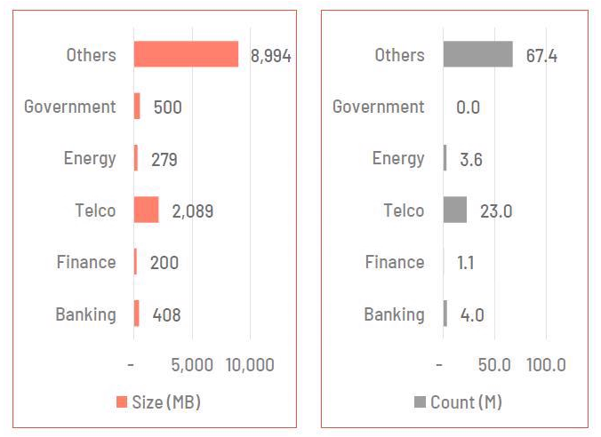Số lượng thống kê rò rỉ dữ liệu trong năm 2021 theo các ngành tại Việt Nam.
Cùng với đó, đã có gần 100 triệu hồ sơ dữ liệu bị khai thác, lộ lọt. Ngành chịu ảnh hưởng lớn nhất là ngành dịch vụ viễn thông với 23 triệu hồ sơ bị rò rỉ. Đặc biệt, hơn 100 nghìn tài khoản và mật khẩu trong hệ thống nội bộ trọng yếu của các tổ chức, doanh nghiệp bị đưa lên không gian mạng.
Càng ngày càng xuất hiện nhiều cuộc tấn công có chủ đích, tuy nhiên, thời gian phản ứng trung bình của tổ chức, doanh nghiệp tại Việt Nam quá lâu (khoảng 27 ngày), gây nên sự mất an toàn cho hệ thống.
Đặc biệt đáng chú ý, những lỗ hổng cực kỳ nghiêm trọng trong hệ thống trọng yếu của các tổ chức, doanh nghiệp thuộc chính phủ đã bị kẻ xấu lợi dụng tấn công xâm nhập như khai thác những lỗ hổng của các ứng dụng, nền tảng phổ biến, gây nhiều rủi ro cho người dùng.
2.Thách thức của CyberSecurity
2.1.Các cuộc tấn công an ninh mạng ngày càng tinh vi hơn

Thách thức lớn nhất của cyber securiy là bản chất liên tục phát triển của các cuộc tấn công mạng. Khi các công nghệ mới được phát triển sẽ kéo theo các cuộc tấn công an ninh mạng sẽ trở nên tinh vi hơn. Để theo kịp những phát triển không ngừng của những cuộc tấn công chính là thách thức đối với tổ chức doanh nghiệp. Điều này bao gồm việc phải đảm bảo mọi yếu tố của an ninh mạng được thay đổi và cập nhật liên tục nhằm bảo vệ hệ thống khỏi các lỗ hổng bảo mật tiềm ẩn.
2.2.Các hành vi lừa đảo
Hành vi lừa đảo phổ biến nhất chính là các phishing email (email lừa đảo). Hacker sẽ gửi email mạo danh các tổ chức uy tín, mục đích chính của hành động này chính là nhằm vào dữ liêu nhạy cảm của người dùng như thông tin cá nhân, số thẻ tín dụng… Đây là hình thức tấn công an ninh mạng phổ biến nhất hiện nay.
2.3.Ransomware
Ransomware là một loại phần mềm độc hại được thiết kế để tống tiền người dùng bằng cách ngăn chặn không cho người dùng truy cập vào các tệp hoặc hệ thống máy tính cho đến chi trả số tiền chuộc cho hacker. Tuy nhiên, không có gì đảm bảo việc trả tiền chuộc sẽ giúp các tệp hoặc hệ thống được khôi phục.
2.4.Social engineering
Social engineering là hình thức tấn công mà tin tắc sử dụng để lừa bạn tiết lộ thông tin bảo mật cá nhân. Social engineering có thể được kết hợp được với toàn bộ các mối đe dọa bên trên để thúc đẩy bạn click vào liên kết, tải xuống phần mềm độc hại…

